


Новые технологии и высокое качество.

,
ООО «AгpoTex» Российская Федерация,г. Новосибирск, ул. Толмачевская,д.43/4, оф. 325.
т\ф+7 (383) 306 26 41
306 26 03
306 26 61

Коммерческое предложение на поставку оргтехники

№  н/п | Наименование оргтехники | Кол-во.  ед. | Цена за  ед. с  НДС, руб. | Сумма с НДС,  руб.
 | Компьютер  Центральный процессор (Сокет АМ5, Общее количество ядер 12шт, Базовая тактовая частота 4.4Ггц, Максимальная частота 5.6Ггц, Интегрированное графическое ядро -есть, Встроенный контроллер PCI Express - PCIe 5.0, Тип поддерживаемой оперативной памяти - DDR5, Частота поддерживаемой оперативной памяти ≥ 5600 Мгц); Материнская плата ( Сокет АМ5, Чипсет В650, Тип поддерживаемой оперативной памяти - DDR5, Количество слотов оперативной памяти ≥ 4шт, Количество разъемов М2 ≥ 2шт, Количество портов SATA 4, Разъем питания процессора 1 х 8 pin, Разъем питания для корпусных вентиляторов 4 pin, Количество разъемов питания для корпусных вентиляторов ≥ 2 шт); Блок питания (Номинальная выходная мощность ( Ватт ) ≥ 600, Назначение блока питания - Персональный компьютер, Количество выходных разъемов питания PCIe 8-pin ( Штука ); корпус (Типоразмер корпуса - Mid-Tower, Форм-фактор совместимых блоков питания - ATX, Поддержка тыловых вентиляторов 120мм - 1шт, Поддержка верхних вентиляторов 120мм -1шт, Максимальная высота процессорного кулера ≥ 160мм); Кулер для процессора (Сокет АМ5, Материал основания - медь, материал радиатора - алюминий, количество тепловых трубок -6шт, Количество вентяляторов в комплекте 2 шт 120х120); SSD-Накопитель (Объем накопителя ≥ 1000ГБ, скорость чтения ≥ 3500 мб/с); оперативная память (тип памяти DDR5, Объем одного модуля памяти 8гб, тактовая частота 5600 МГц, Наличие радиатора есть) | 1 | 150 000,00 | 150 000,00
Итого: |  |  |  | 150 000,00

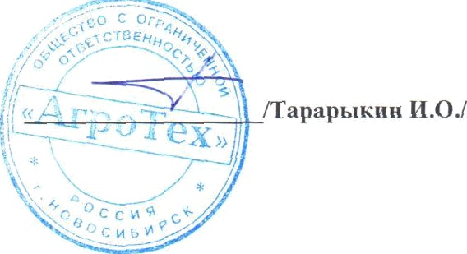
Директор
ООО «AгpoTeх»

